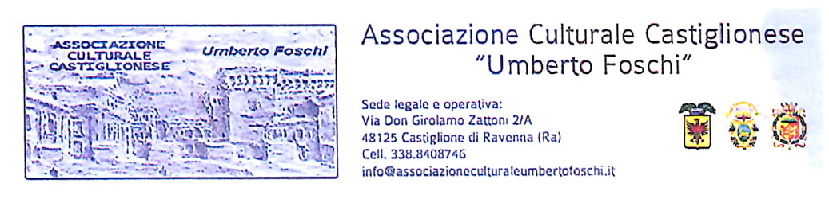
In collaborazione con la Coop Culturale “G. Zattoni”, nei locali della
Sede Sociale in Via Zattoni 2 - Castiglione di Ravenna,

Giovedì 10 maggio 2018, ore 21:

In occasione della tua festa, ti vogliamo ricordare e ringraziare per tutto l’amore che ci hai dato.
Mama, at voj ben

Le mamme di ieri.
Le mamme di oggi.
Le mamme nella poesia.

A cura di Radames Garoia e Nivalda Raffoni

Intermezzi musicali a cura di Michele Carnevali (ocarina) e Primo Montanari (fisarmonica)

Ingresso libero e gratuito.
Al termine, un momento conviviale.



Per la collaborazione, si ringraziano:

CONAD Margherita, Via Salara Statale 40, Castiglione di Cervia

